Вышневолоцкая межрайонная прокуратура
ОГИБДД МО МВД России «Вышневолоцкий»

ПАМЯТКА ВЕЛОСИПЕДИСТУ

Как уберечься от опасности? Ежедневно мы являемся участниками дорожного движения, выступая в качестве пешехода, пассажира или водителя, даже когда катаемся на велосипеде.

Простые правила для того, чтобы избежать опасности:
- сев за руль велосипеда ты считаешься водителем и должен соблюдать все правила дорожного движения;
- дети до 14 лет не могут ездить на велосипеде по дороге и даже по обочинам дорог, а также по тротуарам;
- кататься на велосипеде можно только в безопасных местах, вдали от дорожного движения, в парках на специальных велосипедных дорожках, во дворах;
- катаясь на велосипеде, надевайте шлем, чтобы защитить голову в случае падения,
- используйте светоотражающие элементы, чтобы быть заметенными на дороге!

Прежде чем выехать из дома, велосипедист обязан:
- проверить техническое состояние велосипеда;
- проверить руль - легко ли он вращается;
- проверить шины - хорошо ли они накачены;
- проверить, в порядке ли ручной и ножной тормоза - смогут ли они остановить велосипед перед неожиданным препятствием;
- проверить, работает ли звуковой сигнал велосипеда, чтобы ты мог вовремя предупредить людей о своем приближении и не сбить их.

Изучайте и строго выполняйте Правила дорожного движения!
Велосипедист, помни! От твоей дисциплины зависит твоя безопасность и безопасность окружающих тебя людей.

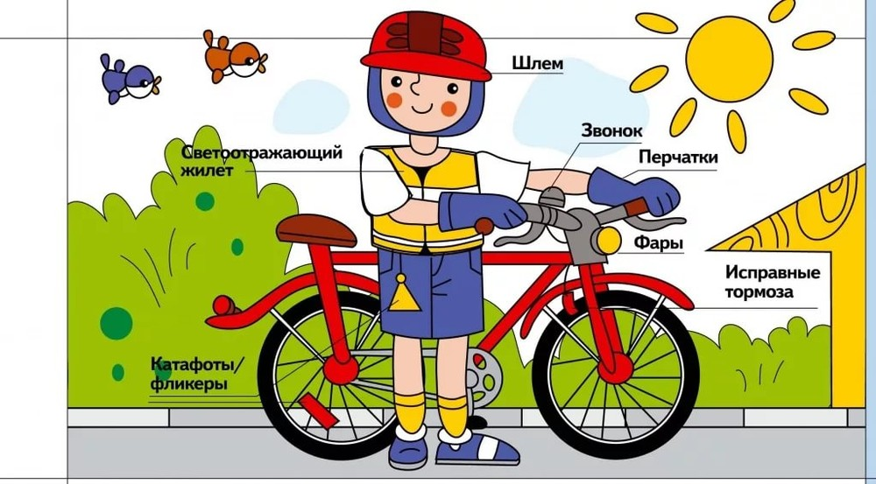

ОСНОВНЫЕ ОПАСНОСТИ, ПОДСТЕРЕГАЮЩИЕ ВЕЛОСИПЕДИСТОВ:
  - Опасная привычка. «Любимая» опасная привычка велосипедистов – начинать движение, не осмотревшись по сторонам налево, направо, не оглянувшись назад. Именно это – поворот влево, не глядя – причина подавляющего большинства наездов на велосипедистов!
  - «Пустынная улица». На таких улицах велосипедисты обычно катаются по проезжей части или, находясь недалеко от дороги, например, катаясь наперегонки, часто, не приостановившись и не оглядевшись, выезжают с ходу на проезжую часть или пересекают ее.
  - Нерегулируемый перекресток. При движении по улицам с неинтенсивным движением («пустынным») велосипедисты часто пытаются проехать через нерегулируемый перекресток, не снижая скорости, особенно под уклон. При этом из-за домов, деревьев и других помех обзору они могут не заметить на пересекаемой дороге приближающийся к перекрестку транспорт. Общее правило безопасного вождения для велосипедистов (как и для водителей) такое: при приближении к перекрестку или пешеходному переходу скорость необходимо снижать всегда, и тем больше, чем обзор хуже.
  - Во дворе дома. Конечно, двор дома – это место, где «хозяевами» являются пешеходы и велосипедисты, а водитель машины, оказавшийся во дворе, находится «на чужой территории». Однако в тесных дворах, где приходится проезжать на велосипеде близко к движущейся машине, лучше этого не делать: водитель может не заметить велосипедиста и совершить наезд. Лучше сойти с велосипеда и вести его за руль, пока автомобиль близко.
  - Велосипедиста не замечают. Внимание водителей на проезжей части всегда настроено на размеры автомобиля, и они легко могут упустить в своем наблюдении за дорожной обстановкой такой «малогабаритный объект», как велосипед.
Поэтому велосипедисту стоит ездить, помня в любой ситуации о том, что он может быть не замечен водителем. И вести себя очень осторожно! Особенно часто водители не замечают велосипедиста в сумерки, в темное время суток, на плохо освещенных улицах и при неудовлетворительной светоотражающей экипировке велосипедиста. Кроме того, водитель не замечает велосипедиста, когда тот находится близко позади – слева или справа, или прямо позади автомобиля, в «мертвой», не просматриваемой водителем зоне.

